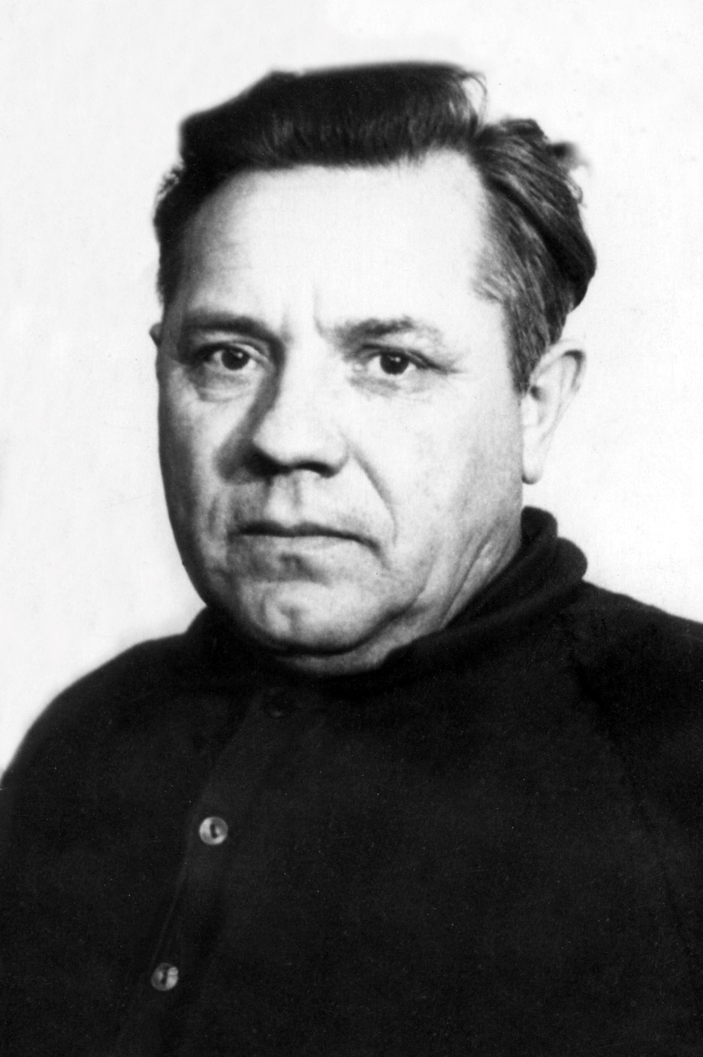

Парунов Сергей Иванович
(1914-1973)
Прадедушка Яковлева Владислав

Воевал с самого начала войны. Был взят в плен и отправлен в концлагерь, который находился на Украине. После освобождения Украины Красной Армией остался жить на Украине.

